Technická specifikace

Název akce: „II/605 Vráž, rekonstrukce mostu ev. č. 605-020 ‘‘

Místo realizace akce: „II/605, most ev.č. 605 – 020 Vráž u Berouna ‘‘
staničení 12,365km
.
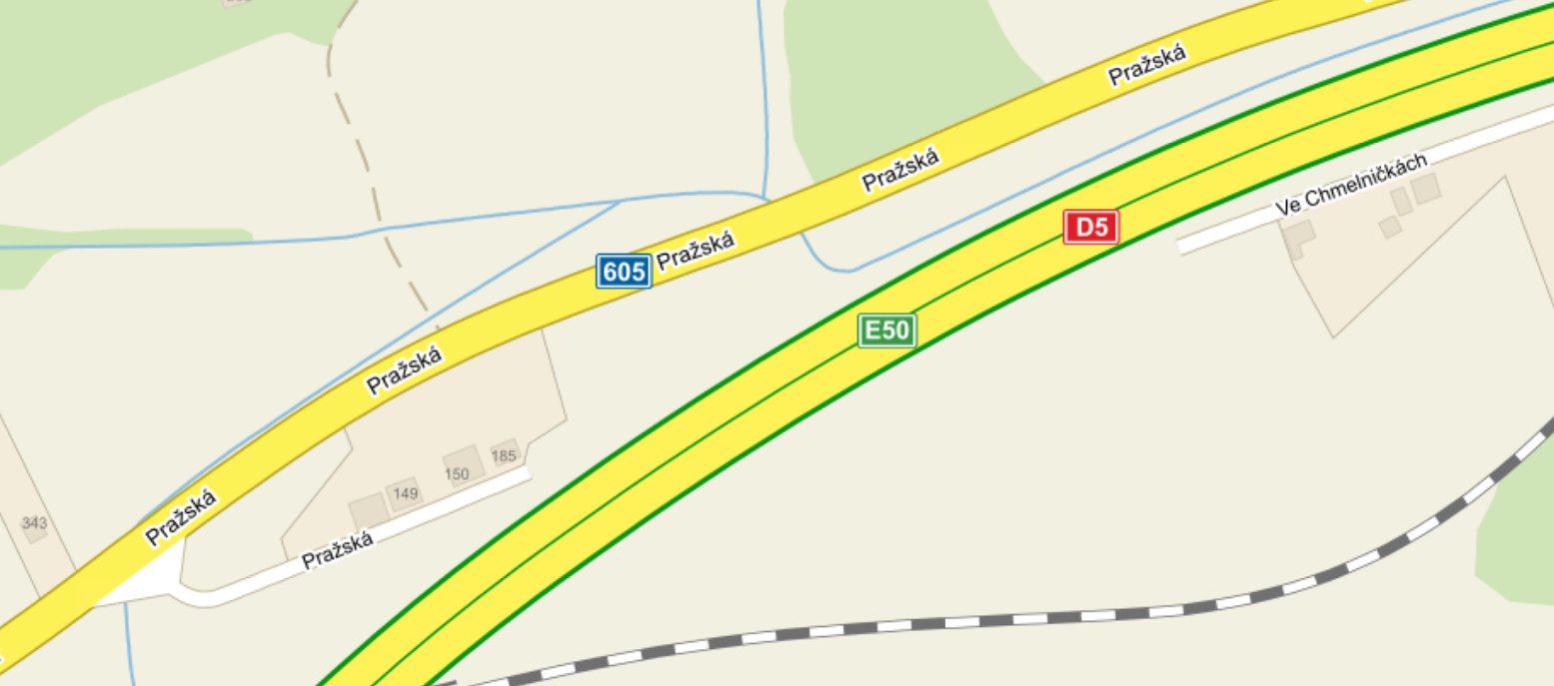
Most 605 – 020 Vráž u Berouna staničení 12,365km

Základní popis akce:

Podrobný popis akce a podrobné vymezení předmětu plnění jednotlivých zakázek a veřejných zakázek včetně předpokládané doby jejich realizace (od-do): 4 – 9/2017

Jedná se o rekonstrukci mostního objektu včetně odvodnění, izolace a nového zábradelního svodidla s předepsanou úrovní zadržení H2 v celkové délce m. Celkové délce úpravy včetně předpolí …12m. Most bude plošně založen na úložných prazích

Technický popis stávajících objektů:

Jedná se o most se 14ks předpjatých PREFA nosníků KA-73 dl. 9m. na silnici II/605 v obci Vráž u Berouna. V rámci opravy je navrženo kompletní snesení mostního objektu a jeho náhrada novým včetně vybavení zhotovení se zábradelním svodidlem

V rámci opravy mostu dojde ke kompletní výměně nosné konstrukce spolu s mostním
svrškem a mostním vybavením včetně přechodových oblastí při zachování směrového i
výškového vedení komunikace. Po odstranění stávající konstrukce se na stávajících opěrách
ve stejné poloze zbuduje nová nosná konstrukce. Oprava mostu bude probíhat po půlkách dle
navržených etap. Nový statický systém bude tvořit rozpěrákovou konstrukci. Projektová dokumentace firmy MCO a.s. IČO 64610357 stavební povolení ze dne 30.6.2016 čj: MBE/45858/2016/DOPR-PeJ vydané Městským úřadem Beroun odborem dopravy a silničního hospodářství Beroun.

Po ukončení stavby provést geodetické zaměření stavby.

Oprava bude prováděna při úplném omezení dopravy. Součástí plnění je DIO – dopravní opatření vč. jeho zajištění a provedení dle uvedení v PD.
Výkon činnosti koordinátora bezpečnosti a ochrany zdraví při práci na staveništi při dodržení platných norem TKP a TP.

Kontakty:
Oblast Kladno
Miroslav Dostál, vedoucí mostních techniků, mobil: 778 532 514, e-mail: miroslav.dostal_jr@ksus.cz
Miroslav Knopp, mostní technik oblast Kladno, mobil 702 288 935, e-mail: miroslav.knopp@ksus.cz

Krajská správa a údržba silnic Středočeského kraje, příspěvková organizace, Zborovská 11, 150 21 Praha 5

Fotodokumentace:
